Игра как метод экологического воспитания – это игра, специально организованная воспитателем и включённая в процесс познания природы и взаимодействия с ней. Такую форму обучающей игры воспитателя с детьми, имеющую определённую дидактическую цель, т. е. игровую обучающую ситуацию (ИОС), характеризует следующее:

* игра имеет короткий и несложный сюжет, построенный на основе жизненных событий или сказочно-литературного произведения, которое хорошо знакомо дошкольникам;
* в игре используются необходимые игрушки, атрибутика; для неё специально организуется пространство и предметная среда;
* в содержание игры заложены дидактическая цель и воспитательная задача, которым подчинены все её компоненты – сюжет, ролевое взаимодействие персонажей и пр.;
* игру проводит воспитатель: объявляет название и сюжет, распределяет роли, берёт одну роль на себя и исполняет её на протяжении всей игры, поддерживает воображаемую ситуацию в соответствии с сюжетом;
* воспитатель руководит всей игрой: следит за развитием сюжета, исполнением ролей детьми, ролевыми взаимоотношениями, насыщает игру ролевыми диалогами и игровыми действиями, через которые и осуществляется дидактическая цель.

Можно выделить несколько видов ИОС, с помощью которых успешно решаются различные программные задачи ознакомления детей с природой и их экологического воспитания.

* **Игровые обучающие ситуации с игрушками-аналогами**

Аналоги – это такие игрушки, которые изображают объекты природы: конкретных животных или растения.Игрушки-аналоги могут быть включены в любые ИОС, в любую форму экологического воспитания детей: наблюдения, занятия, труд в природе. Их можно взять на экскурсию в ближайшее природное окружение, сочетать с чтением познавательной литературы, просмотром слайдов, видеофильмов. Во всех случаях они помогут в формировании у ребят отчётливых реалистических представлений о природе. **Игровые обучающие ситуации с литературными персонажами**

Второй тип ИОС связан с использованием кукол, изображающих персонажей произведений, хорошо знакомых детям. Герои полюбившихся сказок, рассказов, диафильмов, мультфильмов воспринимаются детьми эмоционально, будоражат воображение, становятся объектами подражания. В экологическом воспитании дошкольников с успехом используются различные персонажи на основе их литературной биографии – главных событий, характерных ситуаций, ярких особенностей поведения. В ИОС сказочные герои «выходят» за пределы сюжета произведения, действуют в новых, но аналогичных ситуациях и обязательно продолжают характерную для них линию поведения.

* **Игровые обучающие ситуации типа путешествий**

Ещё один тип ИОС имеет значение в реализации игры как метода экологического воспитания детей. Путешествия в данном случае – это собирательное название различного рода игр в посещения выставок, сельскохозяйственных ферм, зоопарка, салона природы и пр., в экскурсии, походы, экспедиции, поездки и путешествия. Эти игры объединяет то, что дети, посещая интересные места, в игровой форме получают новые знания о природе, чему способствует обязательная в игре «роль руководителя» (экскурсовода, начальника экспедиции, заведующего фермой), которую исполняет воспитатель. Именно через него дошкольники знакомятся с новыми местами, животными, растениями, получают самые различные сведения об окружающей природе и деятельности человека в ней.

В формировании у детей эмоционального отношения к природе воспитатель использует и все другие виды игр.

*Подвижные игры.* Подвижные игры природоведческого характера связаны с подражанием повадкам животных, их образу жизни, в некоторых отражаются явления неживой природы. Это такие игры, как «Наседка и цыплята», «Мыши и кот», «Солнышко и дождик», «Волки и овцы». Дети, подражая действиям, имитируя звуки, в этих играх глубже усваивают знания, а эмоционально положительный настрой способствует углублению у них интереса к природе.

*Дидактические игры* – игры с правилами, имеющие готовое содержание. В процессе дидактических игр дети уточняют, закрепляют, расширяют имеющиеся у них представления о предметах и явлениях природы, растениях, животных. При этом игры способствуют развитию памяти, внимания, наблюдательности, учат детей применять имеющиеся знания в новых условиях, активизируют разнообразные умственные процессы. Игры дают возможность детям оперировать самими предметами природы, сравнивать их. Многие игры подводят детей к умению обобщать и классифицировать.

Дидактические игры по характеру используемого материала делятся на предметные игры, настольно-печатные и словесные.

*Предметные игры* – это игры с использованием различных предметов природы (листья, семена, цветы, фрукты, овощи). В предметных играх уточняются, конкретизируются и обогащаются представления детей о свойствах и качествах тех или иных объектов природы. Например, объекты можно классифицировать по разным признакам (цвету, размеру, характеру происхождения, форме).

*Настольно-печатные игры* – это игры типа лото, домино, разрезные картинки («Зоологическое лото»; «Ботаническое лото»; «Четыре времени года»; «Подбери листок».) В этих играх уточняются, систематизируются и классифицируются знания детей о растениях, животных, явлениях неживой природы. Игры сопровождаются словом, которое либо предваряет восприятие картинки, либо сочетается с ним.

*Словесные игры* – это игры, содержанием которых являются разнообразные знания, имеющиеся у детей, и само слово. Проводятся они для закрепления знаний у детей о свойствах и признаках тех или иных предметов.

Интересными являются игры в загадки-описания – они упражняют детей в умении выделять характерные признаки предмета, называть их словами, воспитывают внимание.

*Творческие игры природоведческого содержания* – игры, связанные с природой. В них дошкольники отражают впечатления, полученные в процессе занятий и повседневной жизни. Во время игр дети усваивают знания о труде взрослых в природе, идёт процесс осознания значения труда взрослых, формируется положительное отношение к нему.

Одним из видов творческих игр являются *строительные игры с* природным материалом (песок, глина, камешки, шишки и т. д.). В этих играх дети познают свойства и качества материалов, совершенствуют свой чувственный опыт.

Строительные игры могут служить основанием для постановки опытов, которые организуются с целью разрешения возникающих вопросов: почему в одних условиях снег лепится, а в других – нет? Почему вода бывает жидкой и твёрдой?

*Интеллектуальные игры.* Большой популярностью у воспитателей пользуются такие известные игры, как «КВН», «Брейн-ринг», «Что? Где? Когда?». Они могут быть успешно использованы и для целей экологического образования старших дошкольников, однако при условии адаптации к дошкольному уровню (в некоторых случаях такие игры превращаются не в творческие соревнования, а в механическое воспроизводство детьми различных, заранее заготовленных текстов).

*Самостоятельная игра*. Наблюдения показали, что дети редко включают в неё экологическое (природоохранное, о правилах экологической безопасности и т. д.) содержание. Самостоятельная игра в детских садах требует особого внимания, расширения сюжета и создания необходимых условий для игр такого плана.

Экологическое обучение и воспитание через игру является самым результативным и естественным. Оно помогает выработать у детей основы экологических навыков, закрепить элементарные научные представления, о природе и взаимосвязях в ней, воспитать эмоциональное и нравственное отношение ко всему живому.

**МКДОУ**

детский сад «Журавлик»

Доклад по теме:

«Использование игры в экологическом

воспитании дошкольников»

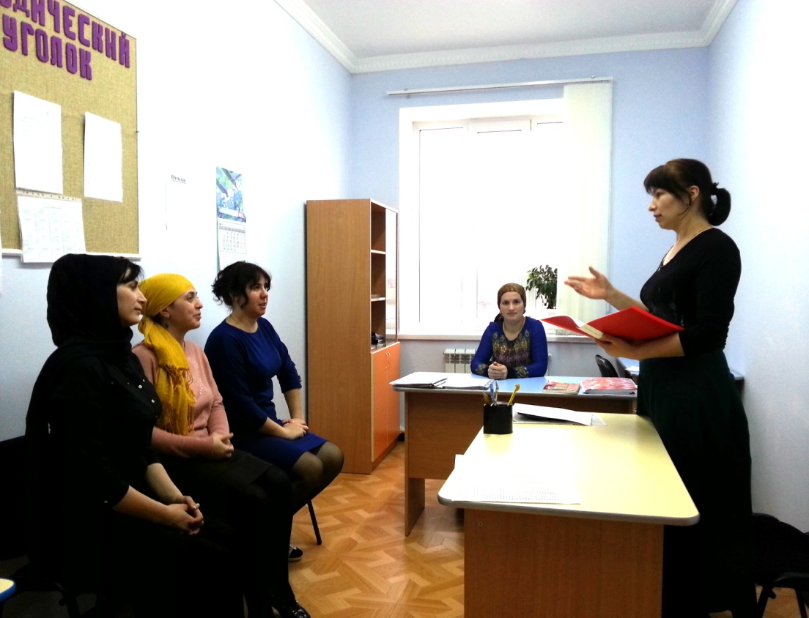

Воспитатель;

Омариева И А .

2014г.